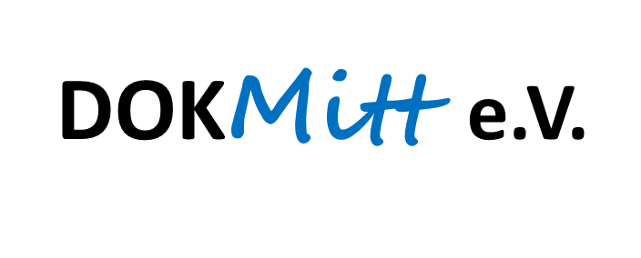
3. DB – MN 03-22 am 25.01.2022 - TOP

- Personalgespräch:
- Memo: Renate, Peter und ich haben mehrfach auf die Fertigung von Memos von wichtigen Gesprächen hingewiesen. Bis heute ist für Januar kein Memo bei mir eingegangen, d. h. im Januar 2022 wurde bis heute kein wichtiges Gespräch geführt?
- Ich bitte dies als eine mündliche Abmahnung zu betrachten und erwarte dazu eine Stellungnahme.

- Öffentlichkeitsarbeit:
2.1. Rundbrief:
Der Vorstand erwartet unaufgefordert jeden Monat einen Rundbrief für Mitglieder und Freunde (Muster: Dr. Scheel/Industriekultur Leipzig)
- Finaler Entwurf Rundbrief, grammatikalisch und orthografisch fehlerfrei:
  - FL. 1- DB 3/22: Vorlage Entwurf Rundbrief 1/22
  - T.: 28.01.2022
  - V.: MN

  - FL.2 - BM-MN 3/22: Versand Rundbrief 1/22
  - T.: 2.02.2022
  - V.: MN

2.2. „Präsentationsmappe“: https://www.flyeralarm.com/de/p/mappen-2-teilig-mit-laschen-4390809.html
- FL. 3 – DB-MN 3/22: Preisvergleich für 50 Mappen bei 2 - 3 Online-Anbietern und Bestellung von 50 Präsentationsmappen, entspr. Vorschlag Ulrike
- T.: 28.01.2022
- V.: MN

2.3. Pressearbeit:
- FL. 4 – DB-MN 3/22: Der Vorstand erwartet eine Presseaktivität/Woche
- T.: Bericht wöchentlich
- V.: MN

2.4. Mitgliederwerbung:
- FL. 5 – DB/MN 3/22: Der Vorstand erwartet monatlich einen Vorschlag für ein neues Mitglied (Privatperson, Verein, Unternehmen) und die persönliche Ansprache, unabhängig von wünschenswertem Erfolg.
- T.: monatlich
- V.: MN

- Projekte und Aktivitäten:
- Vorort-Termin am 05.01. mit Landrat Graichen und Beigeordneter Lüpfert am neuen Archiv-Standort Borna Jahnstraße
- FL. 6-DB-MN 3/22: Übersichtsplan (möglichst DIN A3), aus dem erkennbar hervorgeht: Flächen DOKMitt allein, Flächen gemeinsam mit SWA und Gemeinschaftsflächen
- T.: 28.01.2022
- V.: MN

- Workshop zur Geschichte und Zukunft des Braunkohlenwerks Espenhain
- FL. 7-DB-MN 3/22: T. für Zoom-Konferenzen mit KLT und Luckenwalde und schriftliche Vorbereitung des Meetings mit Vermerk
- T.: 28.01.2022
- V.: MN

- Gesprächstermine mit Hr. Miklitsch (Kulturraum Leipziger Raum) und Frau Dr. Raatzsch (Kommunales Forum Südraum Leipzig, z.Zt. noch in Urlaub), FL: MN vereinbart Termine. T.: 17.01.
- FL. 8 – DB-MN3/22: Umfassende schriftl. Vorbereitung des Gesprächs mit Herrn Miklitzsch, R. mit PK und Fertigung eines Vermerks.
- T.: 28.01.2022
- V.: MN

- Neuer ‚DOKMitt-Satellit‘ in Sachsen-Anhalt
  - RP, MK, UK, UB und MN besprechen Vorgehen, FL: MN koordiniert Termin
  - Mögliche Standorte: Neues Bergbaumuseum Deuben? Chemiemuseum Merseburg, Zentralwerkstatt Pfännerhall oder Filmmuseum
- FL. 9 – DB-MN 3/22: Vermerk über den aktuellen Sachstand mit zeitlich geplanten Handlungsoptionen
- T.: 28.01.2022
- V.: MN

- Kontinuierliche Informationsbeschaffung zur Finanzsituation des sog. Braunkohleausstiegs (Landesarm, Bundesarm, Förderrichtlinie BKM u.a.)
- FL. 10 – DB-MN 3/22: regelmäßige schriftliche Berichterstattung im Memoformat
- T.: anlassbezogen
- V.: MN

- STARK Studie
- FL. 11 – DB-MN 3/22: Feedback an BTE
- T.: umgehend
- V.: MN

- Nä. T.: Di., 01.02.2022 um 10:00– 11:00 Uhr

WCST am 25.01.2022

